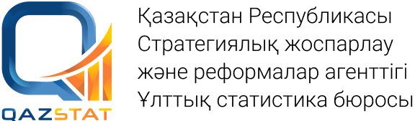 |  | 
 | www.stat.gov.kz
Баспасөз хабарламасы | № 07-09/403  2023 жылғы 15 тамыз

ЕАЭО-ға мүше мемлекеттермен Шымкент қаласының өзара тауарлар саудасы туралы

Алдын ала деректер бойынша, 2023 жылғы қаңтар-маусымда Еуразиялық экономикалық одақ (бұдан әрі – ЕАЭО) елдерімен өзара сауда көлемі 300,5 млн. АҚШ долларын құрап, 2022 жылғы қаңтар-маусым деңгейіне 92,1%, оның ішінде экспорт – 59,2 млн. АҚШ долларын (92,9%) немесе өзара сауда көлемінің 19,7%, импорт – 241,3 млн. АҚШ долларын (91,9%) немесе өзара сауда көлемінің 80,3% құрады.
Ресей Федерациясымен өзара сауда көлемі 257,1 млн. АҚШ доллар (өзара сауда көлемінің 85,6%) сомасында қалыптасты, Қырғызстан Республикасымен – 25,8 млн. АҚШ доллар (8,6%), Беларусь Республикасымен – 17,4 млн. АҚШ доллар (5,8%), Армения Республикасымен – 0,2 млн. АҚШ доллар (0,1%) құрады.
ЕАЭО елдеріне экспорттың жалпы көлеміндегі 63,2% – Ресей Федерациясына, 34,1% – Қырғызстан Республикасына, 2,7% – Беларусь Республикасына тиесілі.

Шымкент қаласының ЕАЭО елдері бойынша өзара сауданың негізгі көрсеткіштері

мың АҚШ долл.
ЕАЭО елінің атауы | Тауар айналымы |  | Экспорт |  | Импорт
 | барлығы | тауар айналымының жалпы көлеміндегі елдің үлес салмағы, % | барлығы | Экспорттың жалпы көлеміндегі елдің үлес салмағы, % | барлығы | Импорттың жалпы көлеміндегі елдің үлес салмағы, %
Барлығы | 300 522,1 | 100,0 | 59 230,4 | 100,0 | 241 291,6 | 100,0
соның ішінде:
АРМЕHИЯ | 193,4 | 0,1 |  |  | 193,4 | 0,1
БЕЛАРУСЬ | 17 371,6 | 5,8 | 1 616,8 | 2,7 | 15 754,8 | 6,5
ҚЫРҒЫЗСТАН | 25 813,1 | 8,6 | 20 204,9 | 34,1 | 5 608,2 | 2,3
РЕСЕЙ | 257 144,0 | 85,6 | 37 408,8 | 63,2 | 219 735,2 | 91,1

www.stat.gov.kz /Өңірлер /Шымкент қаласы

Орындаушы:  Сагынтай Д.Б.  Тел. +7 (7252) 39-51-15 | Бөлім басшысы:  Дауешова Л.А.  Тел. +7 (7252) 39-51-15 | Баспасөз қызметі:  Өмірбекова С.Ө.  Тел. +7 (7252) 39-50-40  E-mail: shym.stat@gmail.com | Мекенжай:  160012  Шымкент қаласы, Желтоксан көшесі, 30а
© Қазақстан Республикасы Стратегиялық жоспарлау және реформалау агенттігі Ұлттық статистика бюросының Шымкент қаласы бойынша департаменті

